Ficha: Estudio de los aparatos utilizados en meteorología
La meteorología es la ciencia interdisciplinaria, de la física de la atmósfera, que estudia el estado del tiempo, el medio atmosférico, los fenómenos producidos y las leyes que lo rigen.
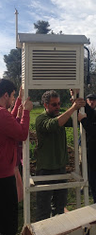
Hay que recordar que la Tierra está constituida por tres partes fundamentales: una parte sólida llamada litosfera, recubierta en buena proporción por agua (llamada hidrosfera) y ambas envueltas por una tercera capa gaseosa, la atmósfera. Éstas se relacionan entre sí produciendo modificaciones profundas en sus características. La ciencia que estudia estas características, las propiedades y los movimientos de las tres capas fundamentales de la Tierra, es la Geofísica. En ese sentido, la meteorología es una rama de la geofísica que tiene por objeto el estudio detallado de la envoltura gaseosa de la Tierra y sus fenómenos.
Se debe distinguir entre las condiciones actuales y su evolución llamado tiempo atmosférico, y las condiciones medias durante un largo periodo que se conoce como clima del lugar o región. En este sentido, la meteorología es una ciencia auxiliar de la climatología ya que los datos atmosféricos obtenidos en múltiples estaciones meteorológicas durante largo tiempo se usan para definir el clima, predecir el tiempo, comprender la interacción de la atmósfera con otros subsistemas, etc.

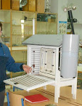
Equipos e instrumentos meteorológicos
En general, cada ciencia tiene su propio equipamiento e instrumental de laboratorio. Sin embargo, la meteorología es una disciplina corta en equipos de laboratorio y amplia en los equipos de observación en campo.

Ficha de trabajo:
Con este trabajo tienes que explicar cuáles son éstos instrumentos meteorológico:

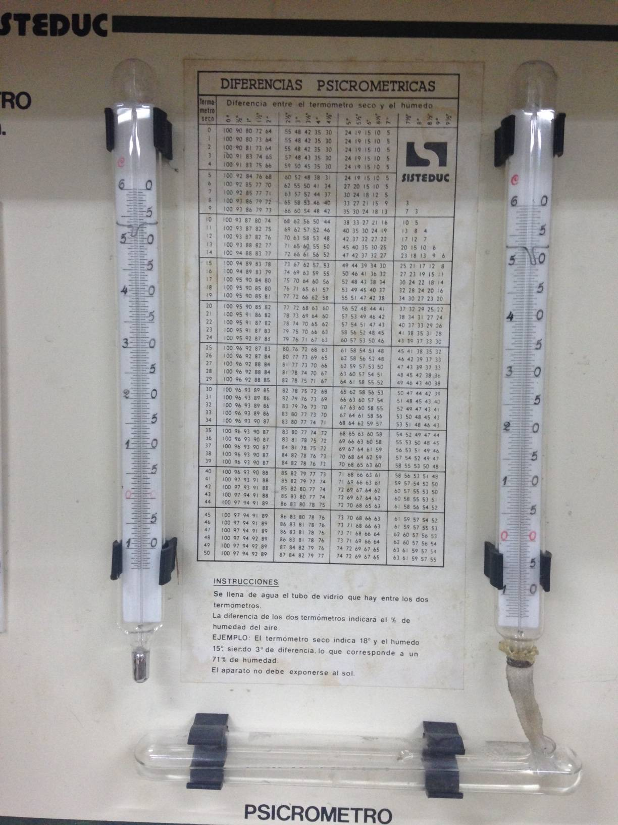
- ¿Cómo se llama este aparato?

- ¿Qué mide?

- ¿Cómo se realiza la lectura?

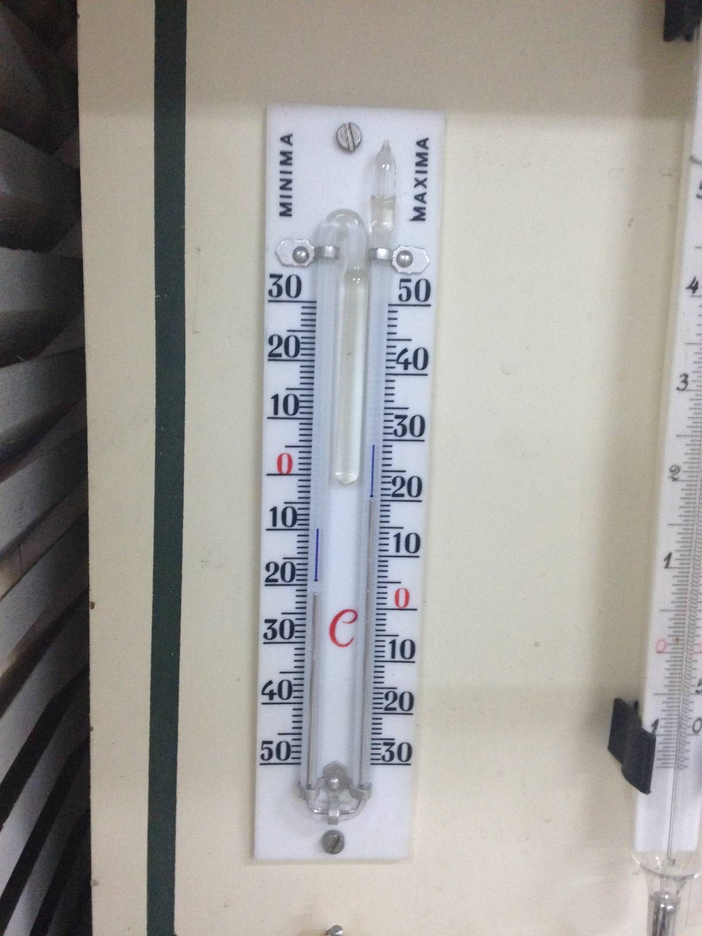
- ¿Cómo se llama este instrumento?

- ¿Qué mide?

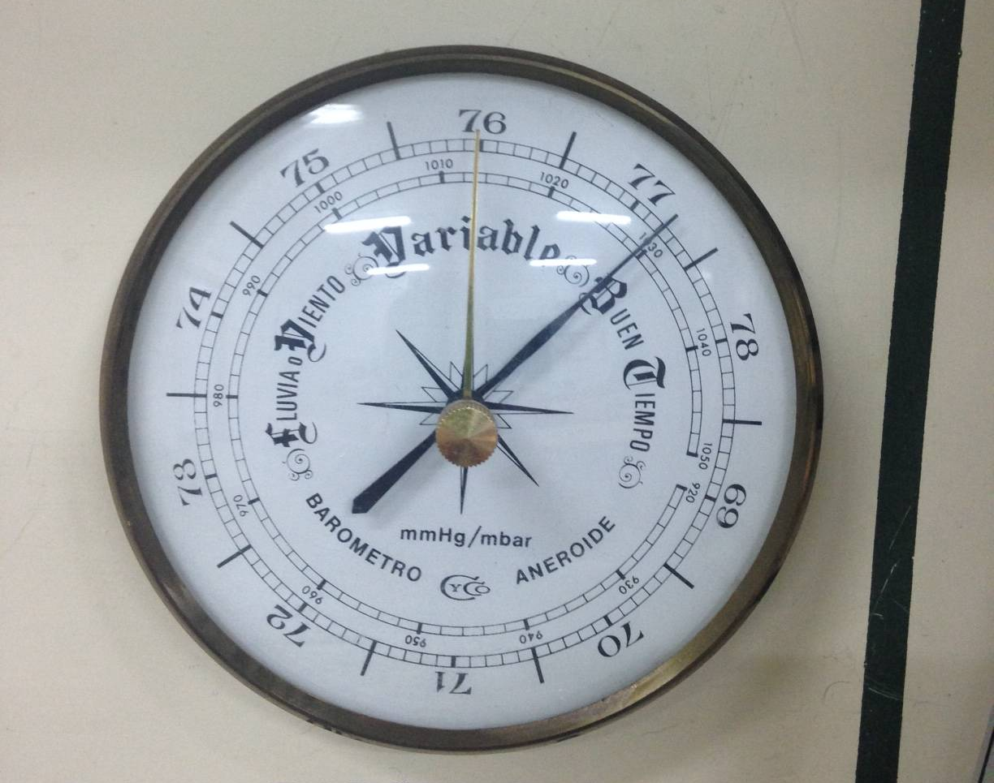
- ¿Cómo se llama este aparato?

- ¿Qué mide?

- ¿Qué valores debe indicar para que el tiempo sea estable y haya un anticiclón?

- Y ¿Para una borrasca?

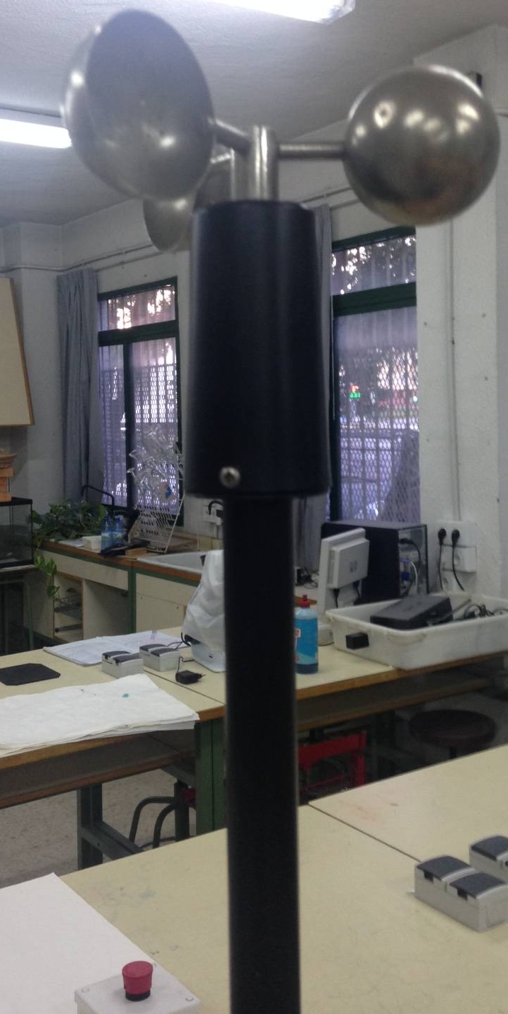
- ¿Cómo se llama este aparato?

- ¿Qué mide?
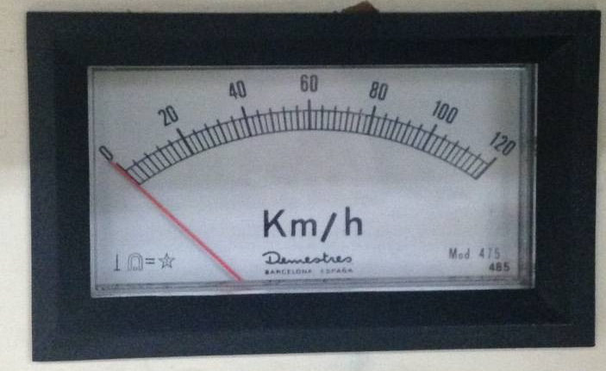

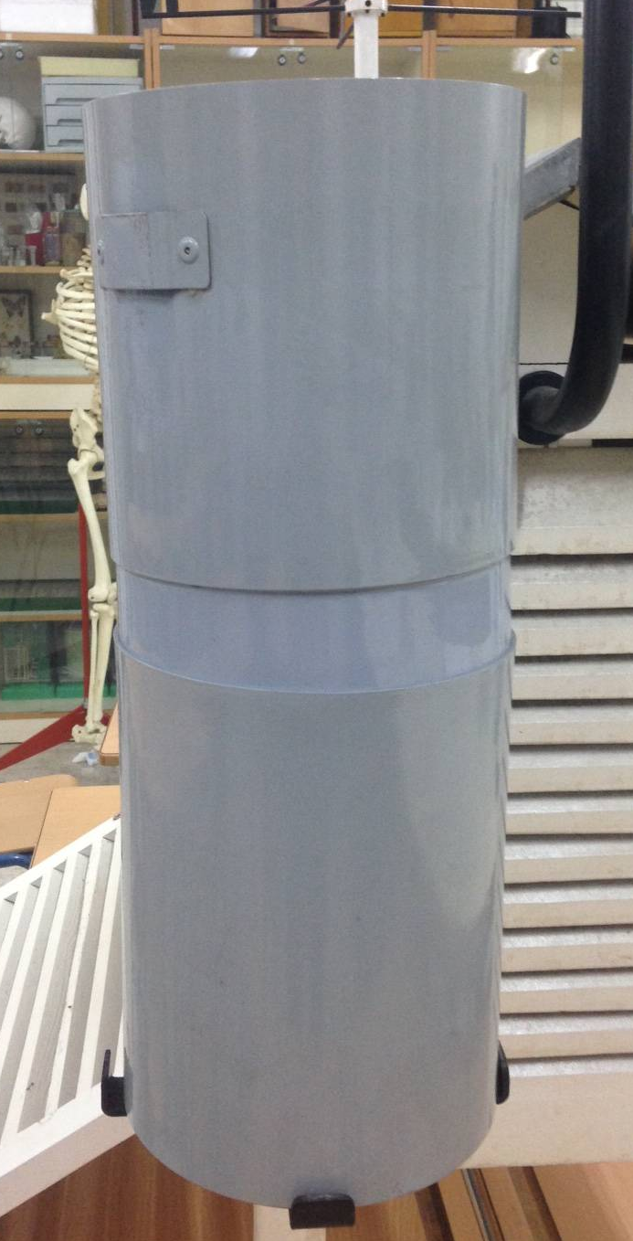
- ¿Cómo se llama este instrumento?

- ¿Qué mide?

- ¿En qué unidades de expresa?

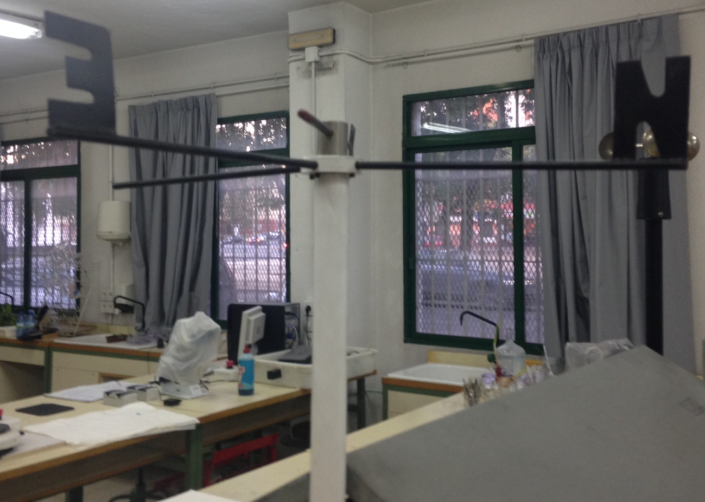
- ¿Cómo se llama este aparato?

- ¿Qué indica?

- ¿Qué conclusiones has sacado con el estudio de los instrumentos meteorológico?

